Как выбрать дворники на автомобиль — коротко о главном

Дворники — это небольшой, но важный элемент автомобиля. Ведь они отвечают за чистоту лобового стекла. А это напрямую влияет на комфортное и безопасное вождение.
На рынках и автомагазинах представлен широкий ассортимент дворников различных производителей и среди всего разнообразия бывает сложно выбрать подходящий. Особенно если вы не опытный водитель и делаете это в первый раз.
Из статьи вы узнаете на что, в первую очередь, обратить внимание при выборе.

Дворники отличаются по конструкции, длине и типу крепления.

По конструкции дворники бывают:
- каркасные;
- бескаркасные;
- гибридные.

Каркасные дворники
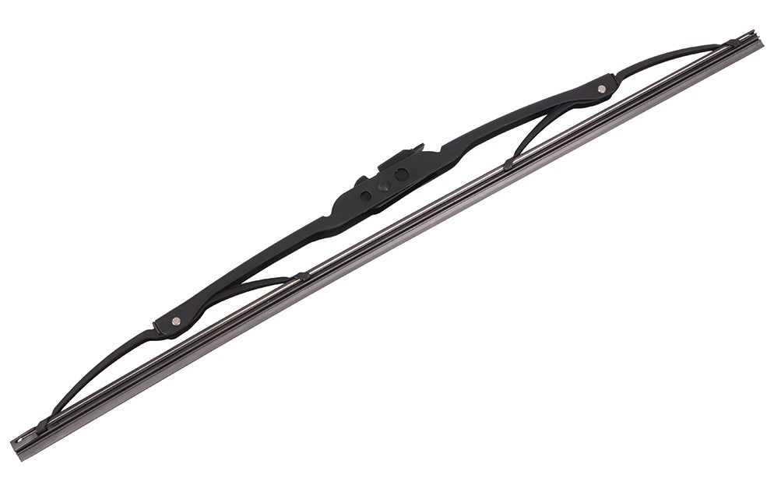
Каркасные дворники — это классика. Они состоят из металлического каркаса, на котором через коромысла с шарнирами крепятся две пластины с резиновой лентой. Лента является рабочим элементом дворника и непосредственно прилегает к стеклу.
Благодаря коромыслам, дворники равномерно распределяют прижимное усилие на рабочую поверхность резинки. Это позволяет чистить стекло по всей длине без пропусков.

Из недостатков стоит отметить: намерзание льда в зимний период и повышенную парусность при движении на больших скоростях. Также, когда набегающий поток воздуха проходит сквозь каркас, появляется дополнительный шум.

Для увеличения прижимной силы на скорости щетку можно оборудовать спойлером. А для борьбы с намерзанием снега существует зимний вариант дворника. В нем каркас заключен в резиновый чехол.

Бескаркасные дворники
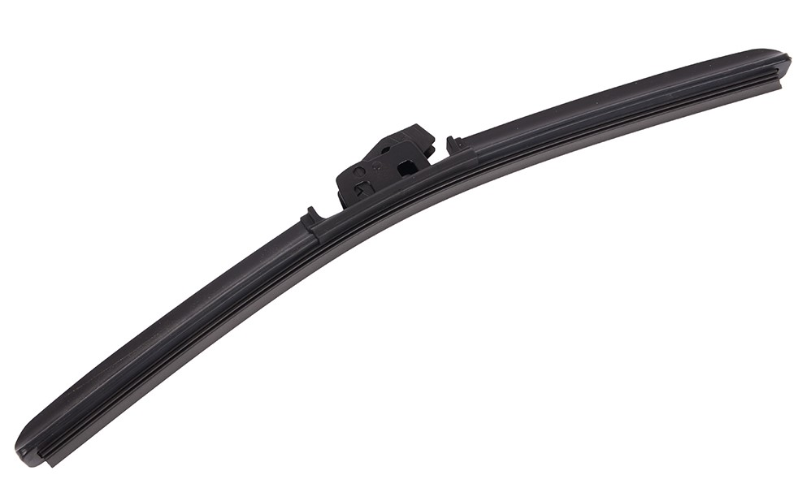
Бескаркасные дворники состоят из пластикового корпуса с металлическими пластинами, которые удерживают резинку и придают дополнительную жесткость конструкции. Корпус дворников изготавливают в виде спойлера. Это улучшает аэродинамику и увеличивает прижимную силу при движении автомобиля. Из-за компактной и монолитной конструкции на бескаркасные дворники меньше намерзает лед. По сравнению с каркасными дворниками, они меньше шумят на скорости. В большинстве случаев, при износе щетки можно просто заменить резинку, что сэкономит ваши деньги.

Недостатками данной конструкции является неравномерное прилегание резинки к стеклам с сильным изгибом. Из-за этого могут появляться пропуски в середине или по краям дворника. Также цена на щетки выше по сравнению с первым вариантом.

Гибридные дворники
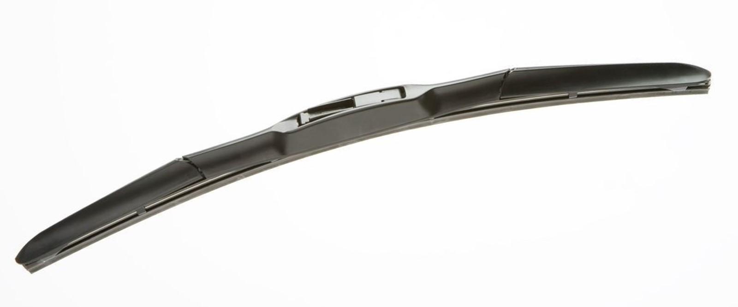
Самый современный вариант дворников. Они сочетают в себе достоинства каркасных и бескаркасных вариантов. Пластиковый корпус, выполненный с учетом аэродинамики, скрывает под собой каркас с коромыслами и шарнирами. Защитный корпус увеличивает прижимную силу на скорости и предотвращает намерзание льда на каркас, а коромысла равномерно прижимают резинку к стеклу.
Главным недостатком является цена — они могут стоить как первый и второй вариант вместе взятые.

Длина и тип крепления

Дворники отличаются по длине и типу крепления. Но здесь выбор за вас уже сделал производитель автомобиля, а вам остается только следовать его указаниям. Для этого обратитесь к технической документации либо консультантам автомагазина.

Следует помнить, что щетки — это расходный материал и менять их желательно каждый год.

Вывод

Для неспешных поездок в теплое время года отлично подойдут каркасные дворники. Плюс позволят сэкономить деньги.
Для скоростной езды и поездок в зимнее время года лучше купить бескаркасный вариант.
Гибридные щетки подойдут для любых ситуаций, если цена для вас не на первом месте.

